
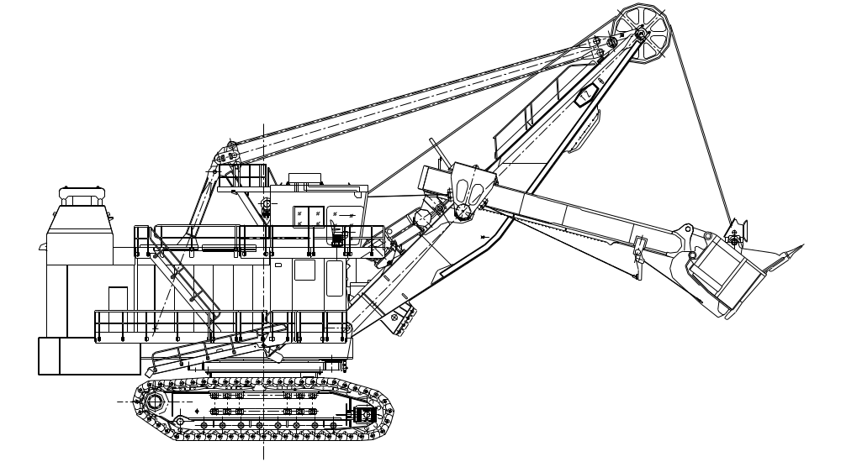
Эксплуатационная документация Экскаватора WK-35
Экскаватор WK-35
Руководство по монтажу электрооборудования экскаватора
DK1817.02.01SM РМэл

TAIYUAN HEAVY INDUSTRY CO., LTD
Тайюаньский завод тяжелого машиностроения,
Компания с ограниченной ответственностью
КНР, август 2010 г.

Содержание
1. Вступление
2. Перед монтажом
2.1 Приемка
2.2 Хранение
2.3 Распаковка
2.4 Сохранность
2.5. Документация
3. Установка
3.1 Монтажная документация
3.2 Монтажные инструменты, материалы и испытательные приборы
3.3 Установка оборудования
3.4 Перед установкой
3.5 Монтаж
3.5.1 Установка шкафа управления
3.5.2 Монтаж желобов под провода
3.5.3 Расположение сети
3.5.4 Монтаж осветительных приборов
3.5.5 Монтаж оборудования нижней рамы
3.5.6 Монтаж электрооборудования стрелы
3.5.7 Электомонтаж внутри водительской кабины
3.5.8 Монтаж коллекторного кольца высокого напряжения
3.5.9 Прокладка проводов
3.5.10 Заземление
3.5.11 Проверка проводки

Вступление
При выборе электроустройств и электродеталей для данного экскаватора необходимо учитывать технический условия использования машины, особенности приводных механизмов, условия режима работы, условия окружающей среды и условия эксплуатации. Таким образом экскаватор будет эффективно выполнять все необходимые функции.

Перед монтажом
2.1. Приемка
После получения оборудования проводится его приемка. При обнаружении недостающих или сломанных деталей составляется их перечень и направляется в соответсвующую организацию для своевременного принятия соответствующих мер.
2.2 Хранение
- Электрические детали и оборудование хранить в хорошо проветриваемом помещении, запрещается хранение под открытом небом
- Электронные детали, например PLC, инверторы, контрольный шкаф и пр. необходимо хранить в помещении с постоянной температурой и уровнем влажности
- Соблюдать другие условия хранения, прописанные в руководстве по эксплуатации электрооборудования
2.3 Распаковка
Распаковывание и приемка оборудования проводятся соответствующей организацией совместно с сотрудниками организации, поставляющей данное оборудование. В соответствии с упаковочным листом проводится инвентаризация, приемка и составляется отчет о ее результатах.2.4 погрузчик и перевозчик обязаны обеспечить сохранность груза и не допустить повреждений в процессе погрузки и транспортировки
2.4 Перевозка и сборка должны осуществляться в безопасных для оборудования условиях.
2.5 Сопровождающие и упаковочные документы (чертежи, инструкции, сертификаты) должны быть зарегистрированы по единой системе, сохранены в соответствующем состоянии и переданы пользователю оборудования.

Установка
ПРЕДУПРЕЖДЕНИЕ: Безопасная эксплуатация устройств предполагает, что их монтаж и ввод в эксплуатацию выполняется квалифицированным персоналом надлежащим образом с соблюдением предупредительной информации в настоящей инструкции по эксплуатации. В частности, следует соблюдать как общие и национальные правила устройства и техники безопасности для работ на силовых электроустановках, так и правила, касающиеся квалифицированного использования инструмента и применения личного защитного снаряжения.
Несоблюдение может привести к смерти, тяжелой травме или значительному материальному ущербу.
3.1 Монтажная документация
Чертежи: компоновочный чертеж, график коммуникаций, чертежи экрана,платформы, коробок и шкафов.
Документация: инструкция, инструкция для специальных приборов и деталей и соответствующая документация, предназначенная для разъяснения монтажа электрооборудования и их компонентов и частей, прокладки коммуникаций и содержащая требования к монтажу.
Ознакомьтесь с местом и условиями установки компонентов оборудования и электропроводки.

  - Монтажные инструменты, материалы и приборы
- Электрические инструменты, гидравлический трубогиб, гидравлический компрессор, гидравлические клещи, кусачки, электросварочный аппарат, газосварочный аппарат, а также необходимые подъемные инструменты
- в соответствии с требованиями сети необходимо подготовить обжимные муфты, линии, кабель, крепежные хомуты, изоляционная обмотка, пластиковые трубы, электроды, ацетилен, кислород и т.д.
- Мегомметр 500V, прибор для измерения переменного и постоянного тока, мультиметр.
3.3 Монтажные работы осуществляются согласно объему электромонтажных работ, требованиям, предъявляемым чертежами, а также требованиям к монтажу специальных деталей.
3.4 перед установкой оборудования необходимо провести осмотр и проверку его компонентов
- проверить сопротивления изоляции※Нельзя использовать мегометр по отношению к электрооборудованию, PC, измерению частоты, регулятору и др.
- измерить сопротивления постоянного тока (двигатель, трансформатор, резисторы, соленоиды и т.д.)
- проверить работу роторных механизмов (двигатель, ограничитель вращения и т.д.), произвести опись неисправных деталей
- В случае возникновения неполадок (неисправности) необходимо своевременно проанализировать причины.

3.5 Монтаж
Оборудование электронного управления экскаватора включает в себя шкаф управления 1#AFE, шкаф управления 2#AFE, блок управления подъема 1#, блок управления подъема 2#, шкаф управления механизмом напора, шкаф управления механизмом поворота, шкаф управления PLC, шкаф высокого напряжения, шкаф переключения, вспомогательный шкаф и главный трансформатор, вспомогательный трансформатор, осветительный трансформатор, пульт управления.

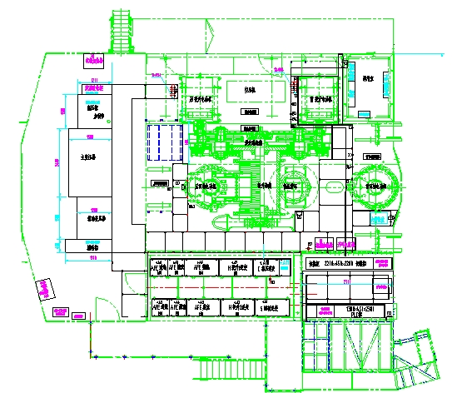
Чертеж электрокомпоновки поворотной платформы

3.5.1 Установка шкафа управления
a. Как показано на чертеже электрокомпоновки поворотной платформы шкафы управления 1#AFE и 2#AFE, шкафы 1# и 2# управления подъемом, шкаф управлени напором, шкаф управления поворотом, шкаф PLC управления размещаются в помещении электрощитовой.
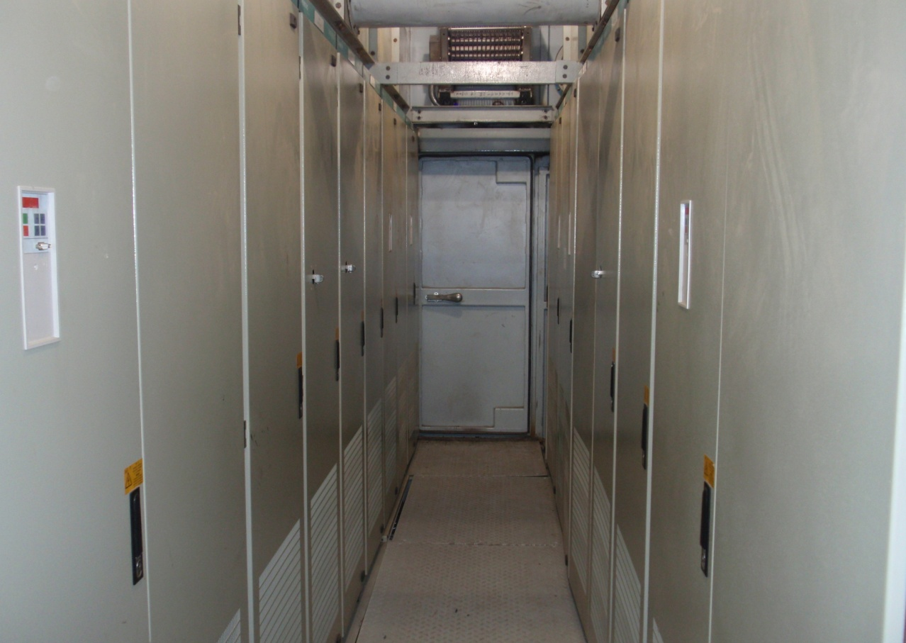
Шкаф высокого напряжения, шкаф переключателей, шкаф главного трансформатора, шкаф вспомогательного трансформатора и вспомогательный шкаф находятся в кузове.
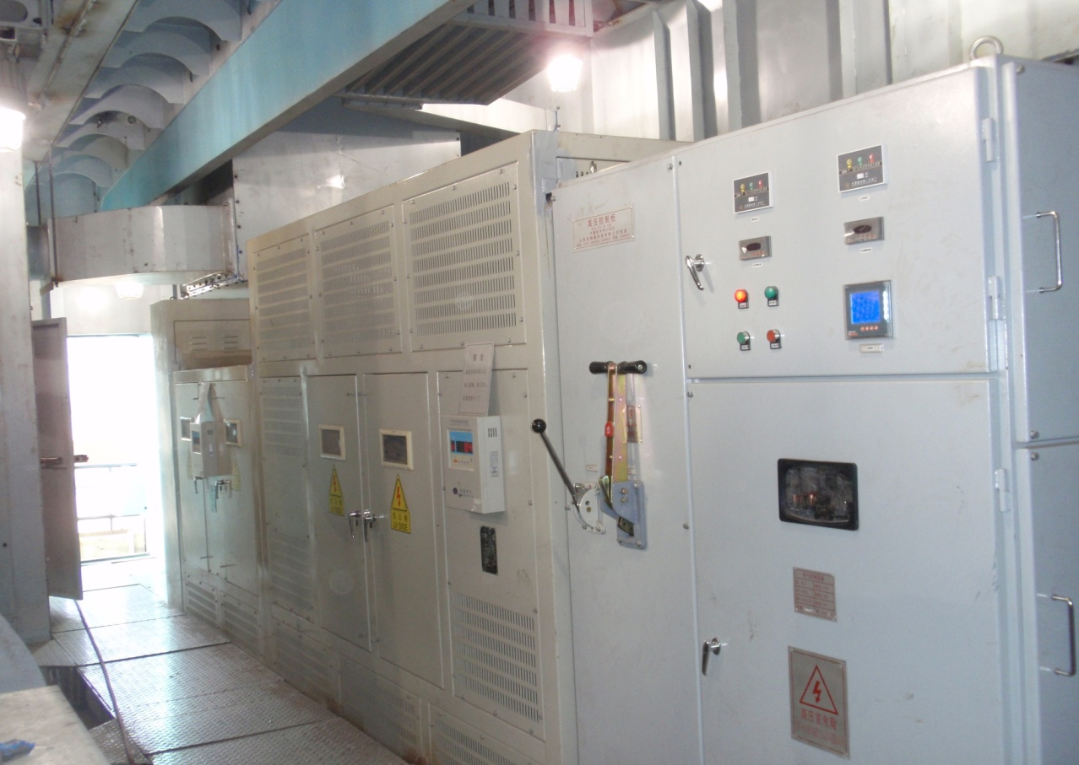
- используя схему монтажа установить амортизирующий пол помещенияэлектрощитовой
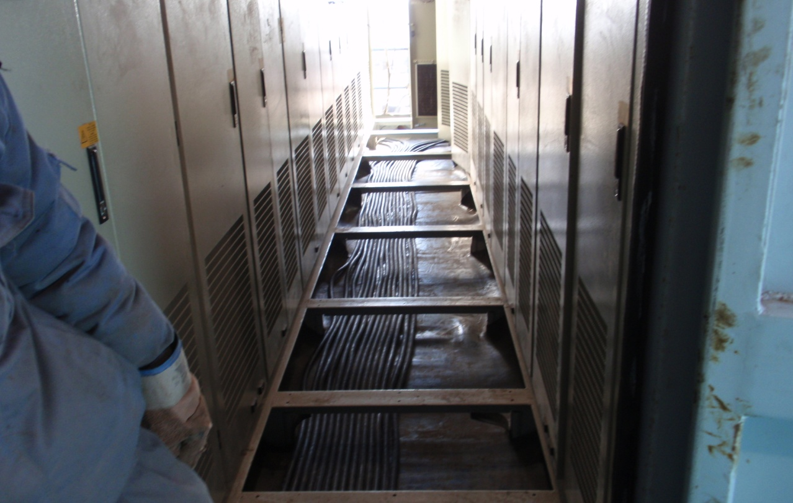
- Верхняя части электрошкафа фиксируется с помощью крышки. Электрошкаф соединяется с кузовом крепежными деталями, один конец которых приваривается к кузову, а другой соединяется с ним с помощью винтов или также сваркой. Нужная длина соединительной планки корректируется на площадке. Их количество для шкафа управления AFE – 2 шт., для шкафа №1 управления подъемом – 2 шт., для шкафа №2 управления подъемом – 2 шт., для шкафа управления напором – 2 шт., для шкафа PLC управления – 2 шт., для шкафа высокого напряжения – 2 шт.
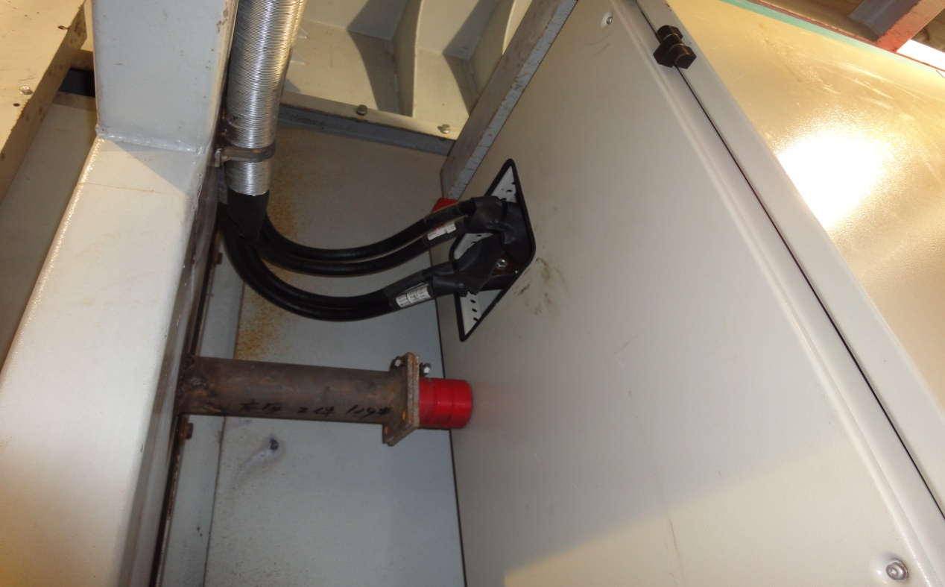
- используя крепления электротехнического шкафа соединить вместе блок управления подъемником 1#, шкаф управления 1#AFE шкаф, управления 2#AFE , блок управления подъемником 2#; шкаф управления механизмом напора, роторный шкаф управления, шкаф управления PLC; главный трансформатор, вспомогательный трансформатор, шкаф высокого напряжения.
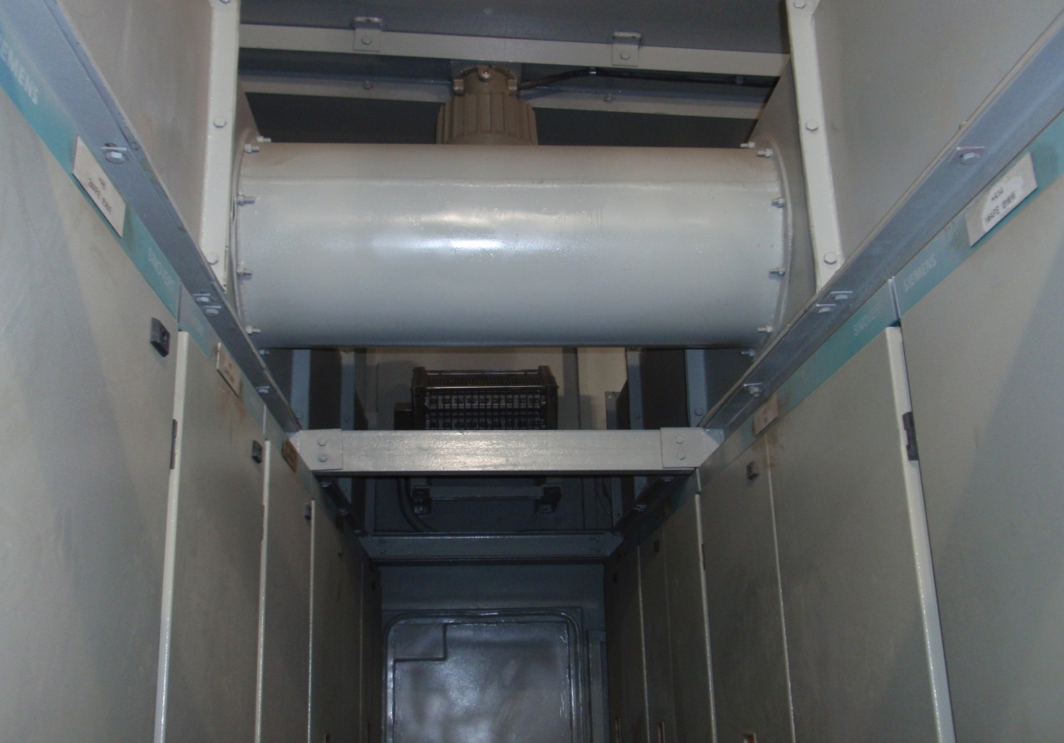
- Опорные подушки шкафа переключателей и вспомогательного шкафа изображены на монтажном чертеже электрошкафов.
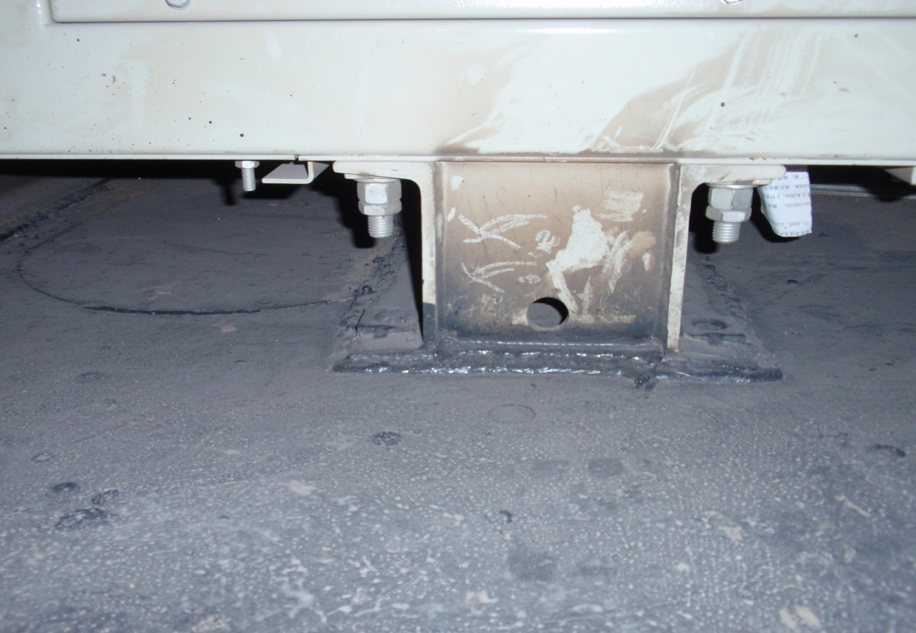
f. Концевое соединение DPJ 3/4” сварки вокруг опорной подушки трансформатора высокого напряжения используется для предотвращения движения трансформатора. 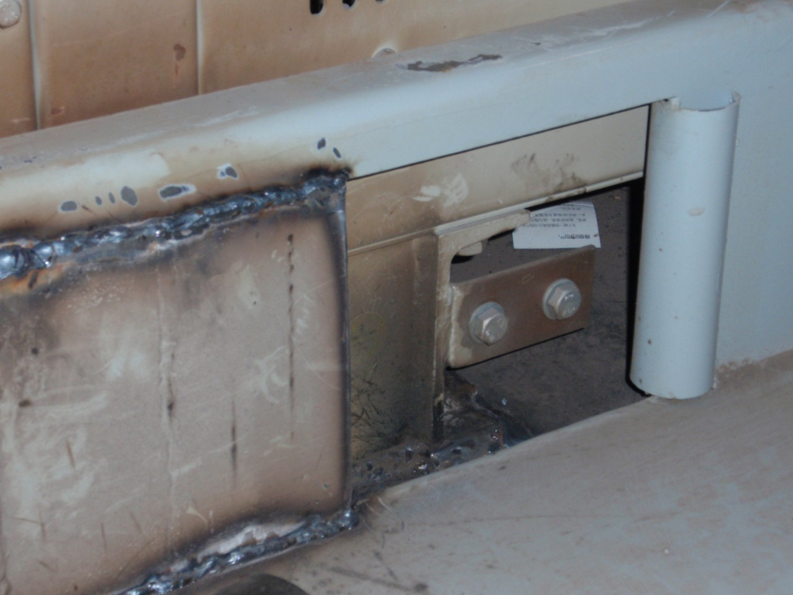

3.5.2 Монтаж желобов под провода
С помощью механической проверки проверяется беспрепятственность прохождения желоба, выявляется наличие протечек, в случае необходимости желоб расширяется.
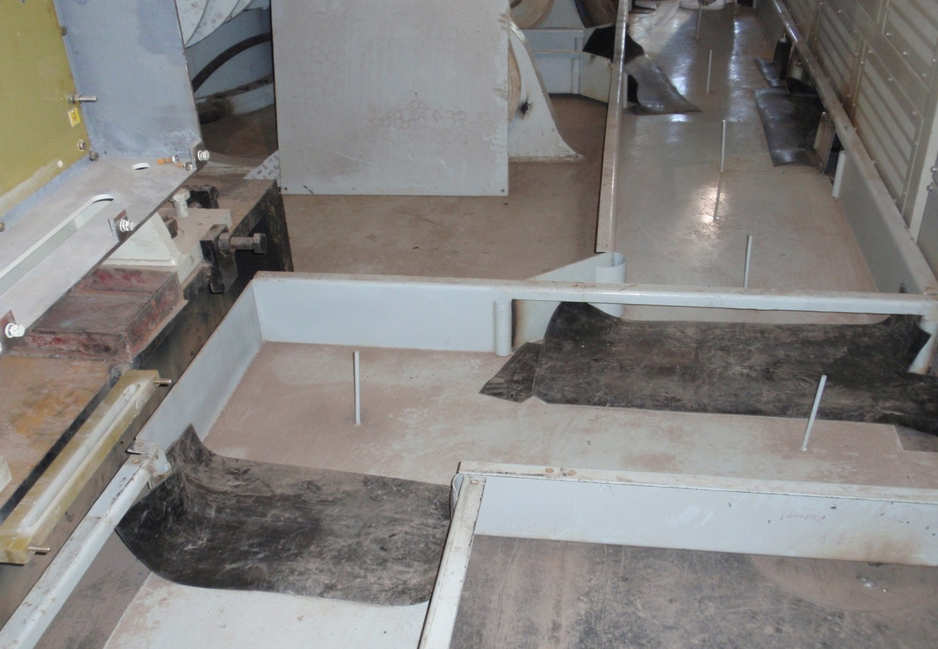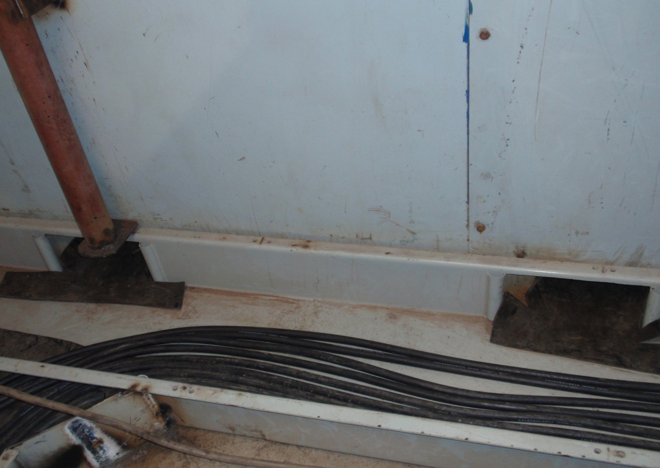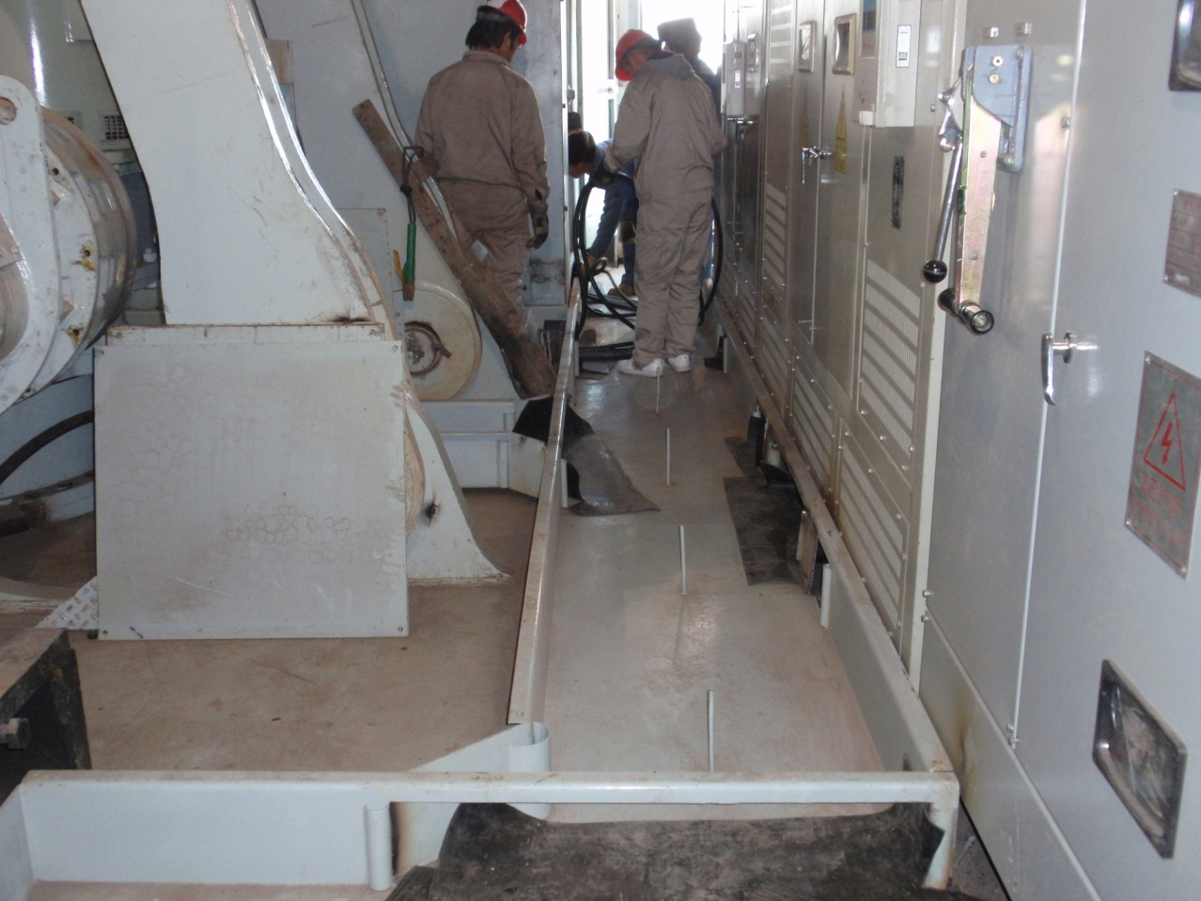

3.5.3 Расположение сети
- Как показано на чертеже расположения коммуникаций поворотной платформы проводится троссирование, согласно требованиям чертежа шланговые трубопровода проводятся к двигателю, вентилятору двигателя, компрессору, насосу, выключателю давления, кодировщику, ограничителю стрелы и др.
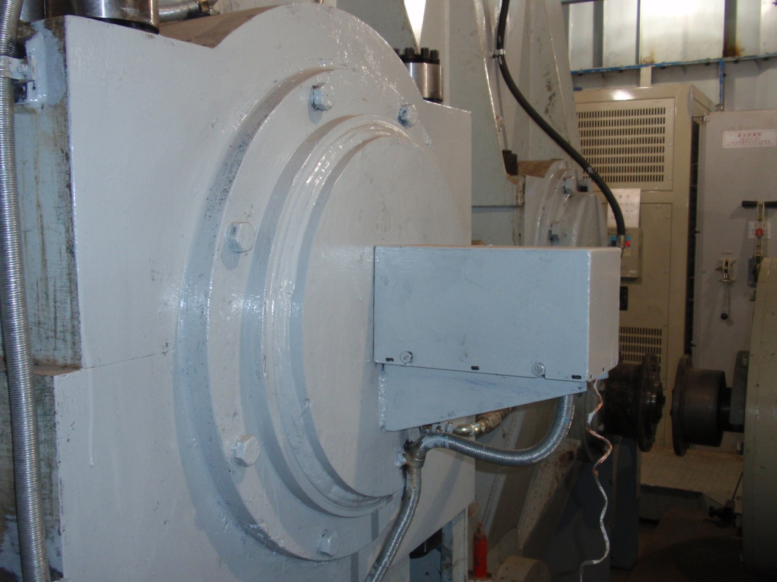
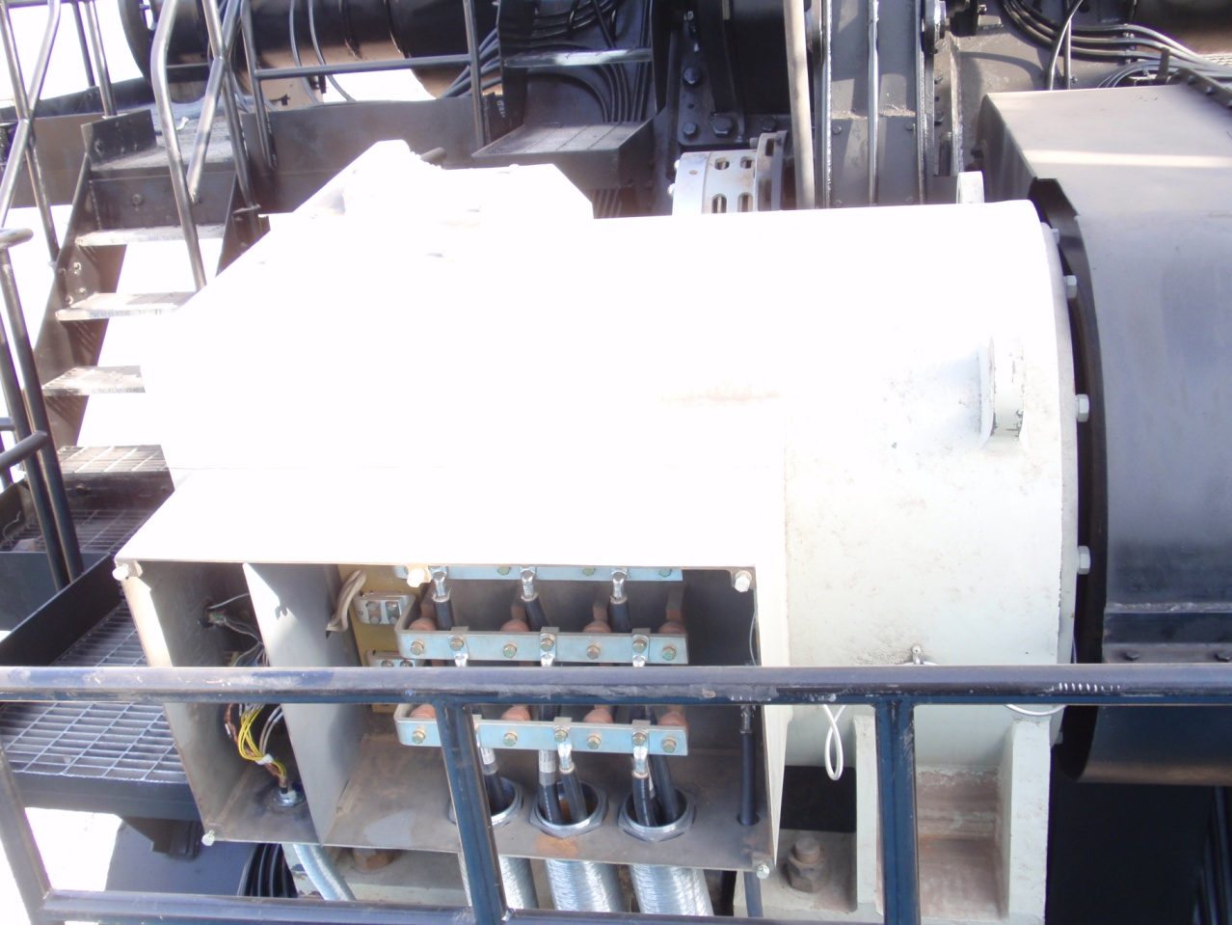
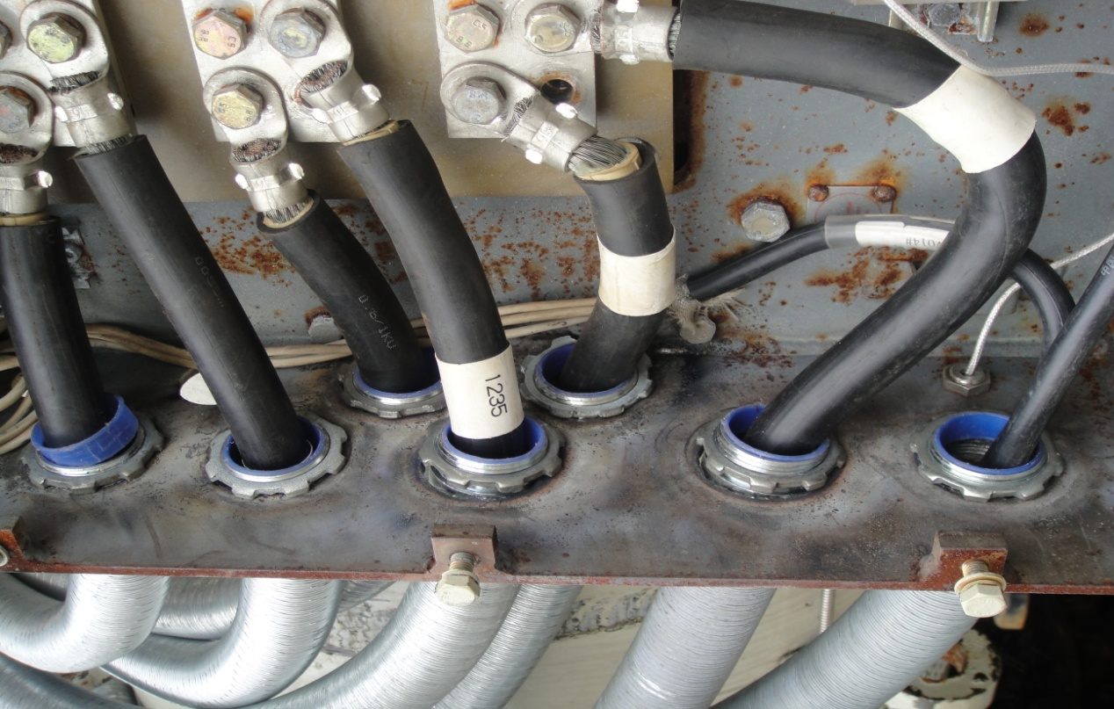
- Трубы должны устанавливаться по направлению к фильтрам и в направлении хода, при этом должен оставаться зазор с деталями, находящимися рядом, чтобы предотвратить столконовения и застревания, а также должна быть обеспечена нормальная гибкость труб. Во время растяжения должны быть соблюдены определенные размерность и припуск, при сокращении труб не должно быть столкновений с близнаходящимися деталями.
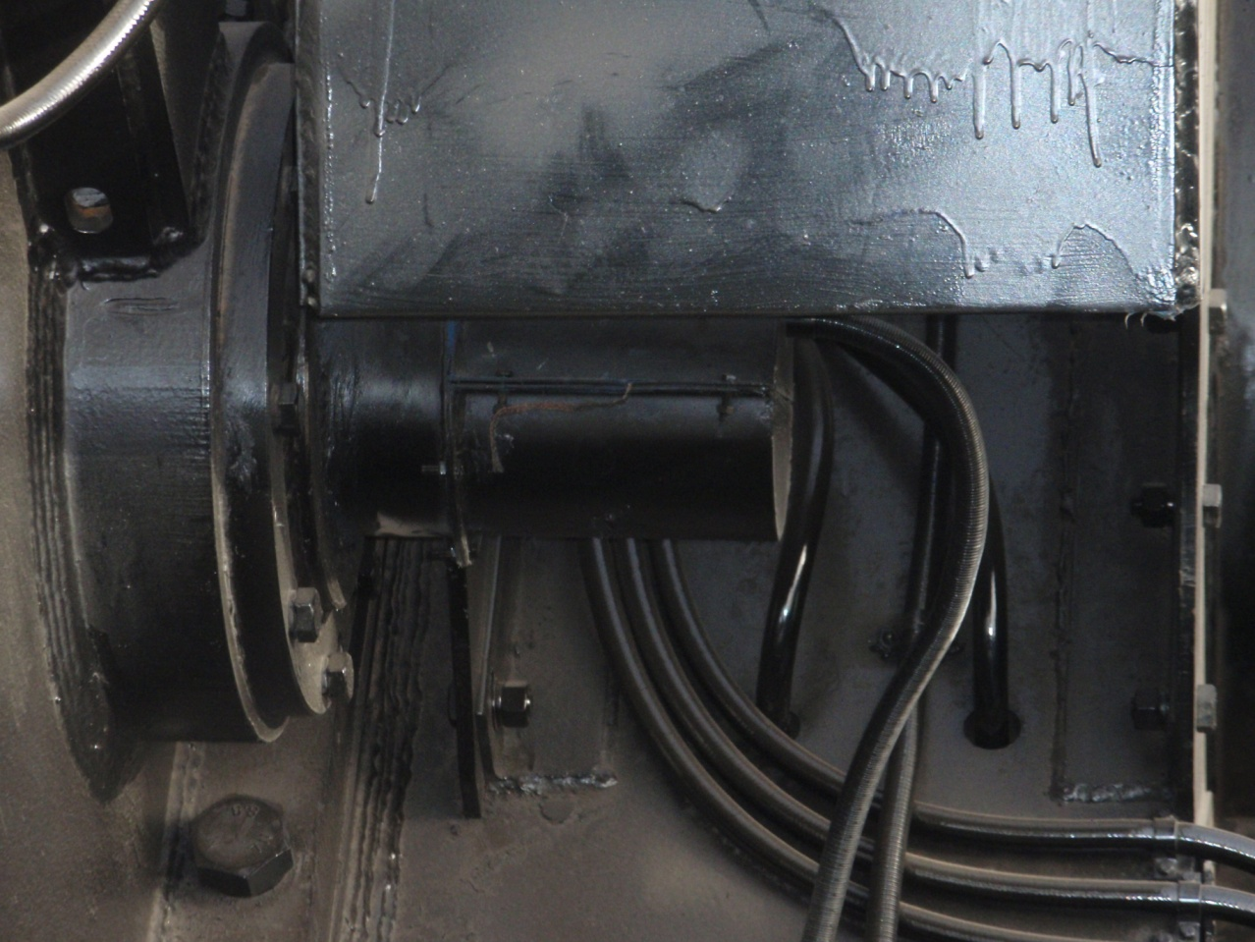

3.5.4 Монтаж осветительных приборов
Осветительные приборы и штепсельные коробки устанавливаются как показано на монтажном чертеже освещения, принципиальной электросхеме и кабельном графике. Их точное расположение и разветвления определяются конкретными условиями на площадке.
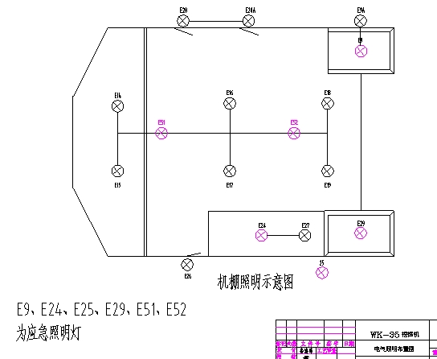
Надписи на схеме:
Схема освещения кузова
Е9, Е24, Е25, Е29, Е51, Е52 являются устройствами аварийного освещения
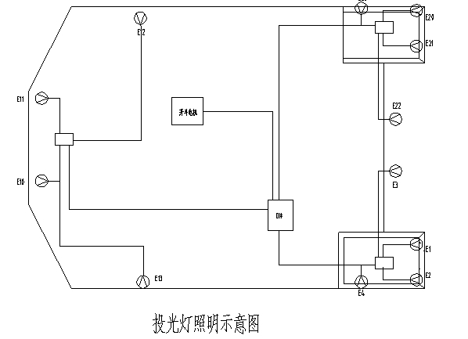
Надписи на схеме: Двигатель открытия ковша. Схема прожектерного освещения
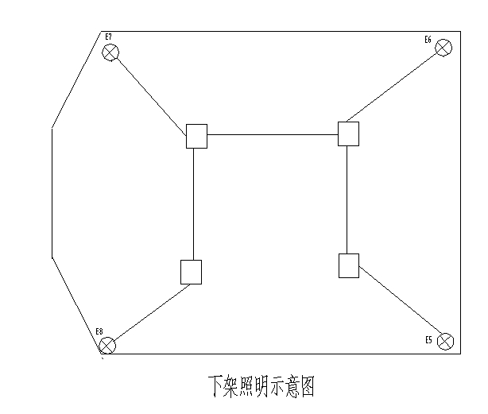
Надпись на схеме: Схема освещения нижней рамы

3.5.5 Электромонтаж нижней рамы корпуса машины
Трубопроводы соединяются с двигателем хода, электромагнитным клапаном и вентиляторм двигателя как показано на электромонтажной схеме нижней рамы корпуса машины.
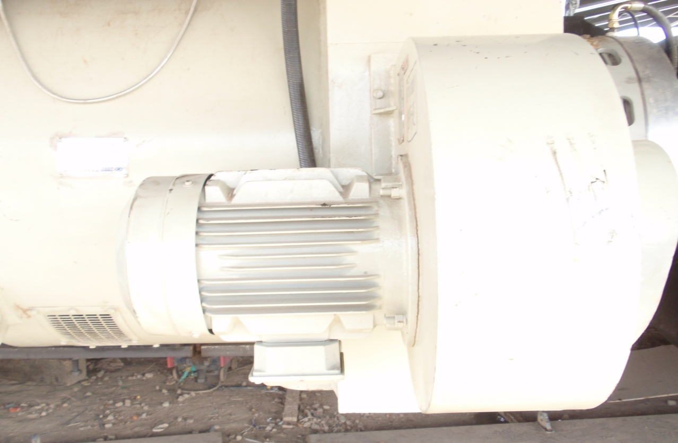

3.5.6 Электромонтаж стрелы
Трубопроводы соединяются с двигателем напора, вентилятором двигателя и кодировщиком напора как показано на электромонтажной схеме кодировщика напора.
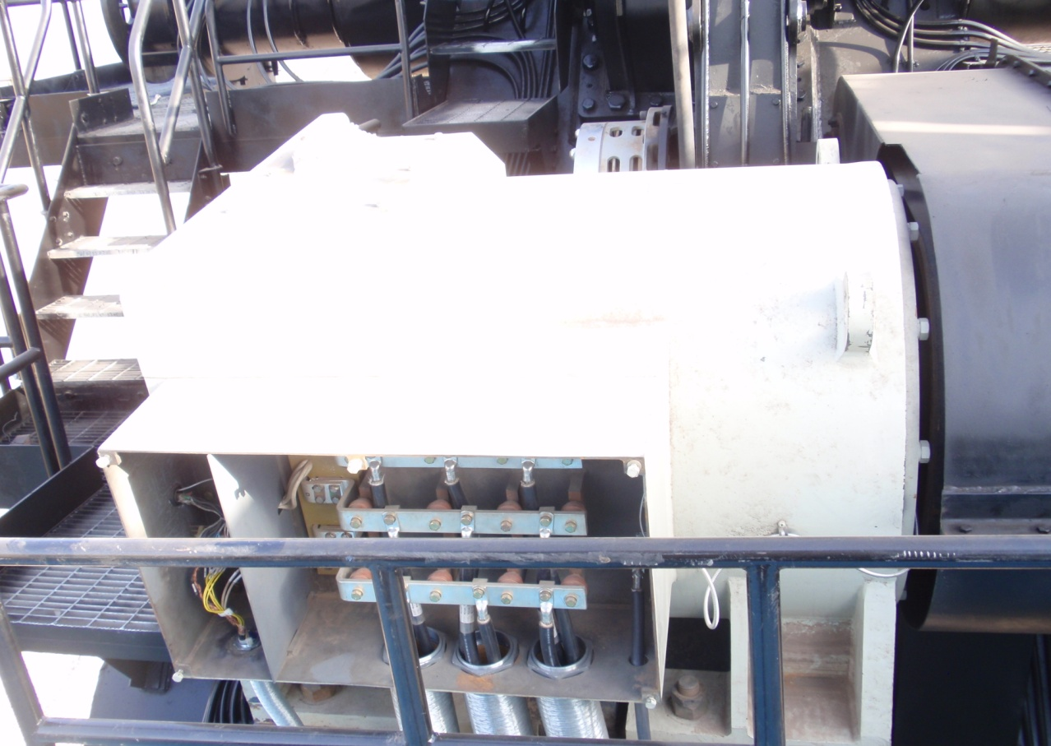

3.5.7 Электомонтаж внутри водительской кабины
Пульт управления, кондиционер, машина CD, холодильник размещаются как показано на компоновочном чертеже водительской кабины.
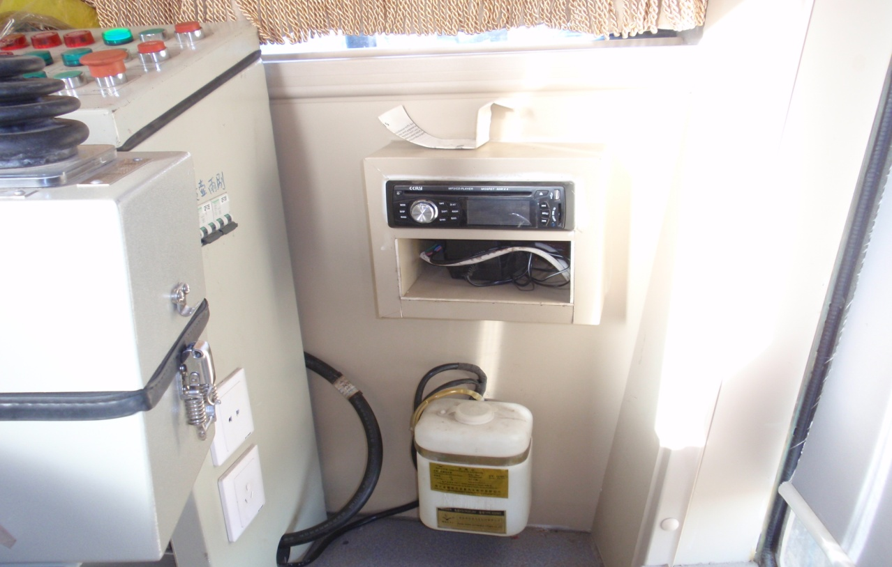
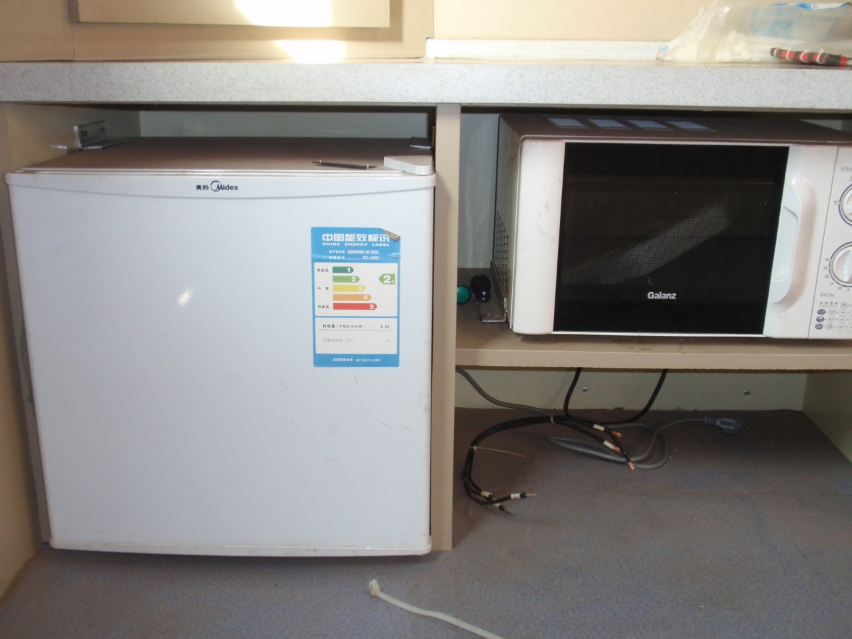

3.5.8 Монтаж коллекторного кольца высокого напряжения
Монтаж выполняется строго в соответствии с требованиями чертежа.

3.5.9 Прокладка проводов
Прокладка проводов осуществляется как показано на графике электрокоммуникаций, строго соблюдая соответствующие требования. Требования к эксплуатационному режиму экскаватора следующие:
- Рекомендации: Сначала следует соединит провода внутри, затем – снаружи. Сначала соединяются силовые провода, затем – линии управления. Сначала соединяются крупногабаритные провода, затем – малогабаритные.
- Прокладка проводов осуществляется согласно требованиям чертежа. Провода с одниковым кабельным номером прокладываются в одинаковые желоба. Необходимо раздельное размещение для обмоточных проводов и пучковых проводов.
- Внешние и внутренние пучковые провода и кабели экрана, платформы, коробок и шкафов распределяются согласно указанным кабельным номерам.
- Номер линии на проводе используется для соединения с прессуемой клеммой. Резервные линии группируются и связываются в пучки согласно кабельным номерам и размещаются в нижней части.
- Силовые электрокабели и кабели управления внутри желоба размещаются по отдельности.
- Кабели связи и кабели инвертера вставляются в металло-пластиковые шланговые трубопроводы.
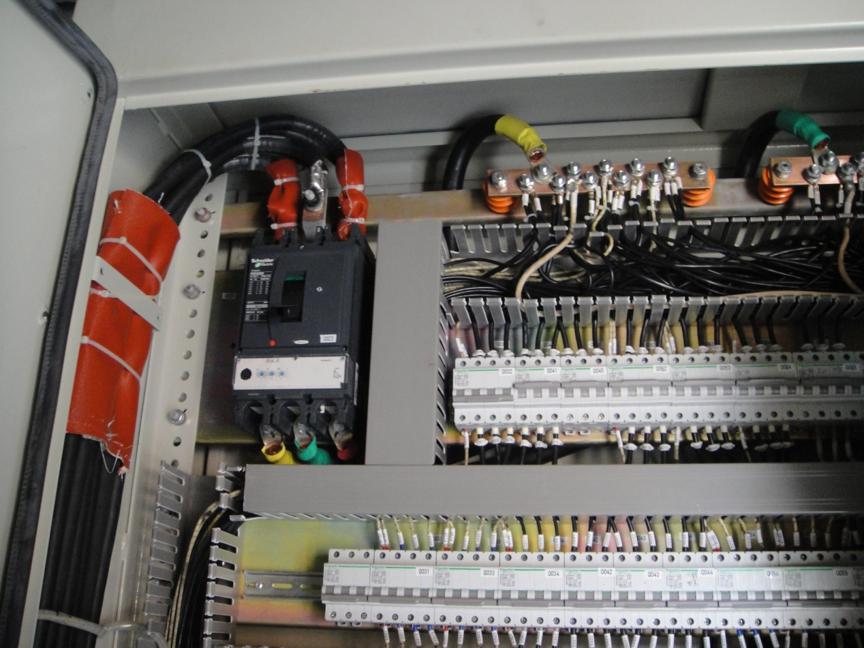
Входящие линии вспомогательного шкафа
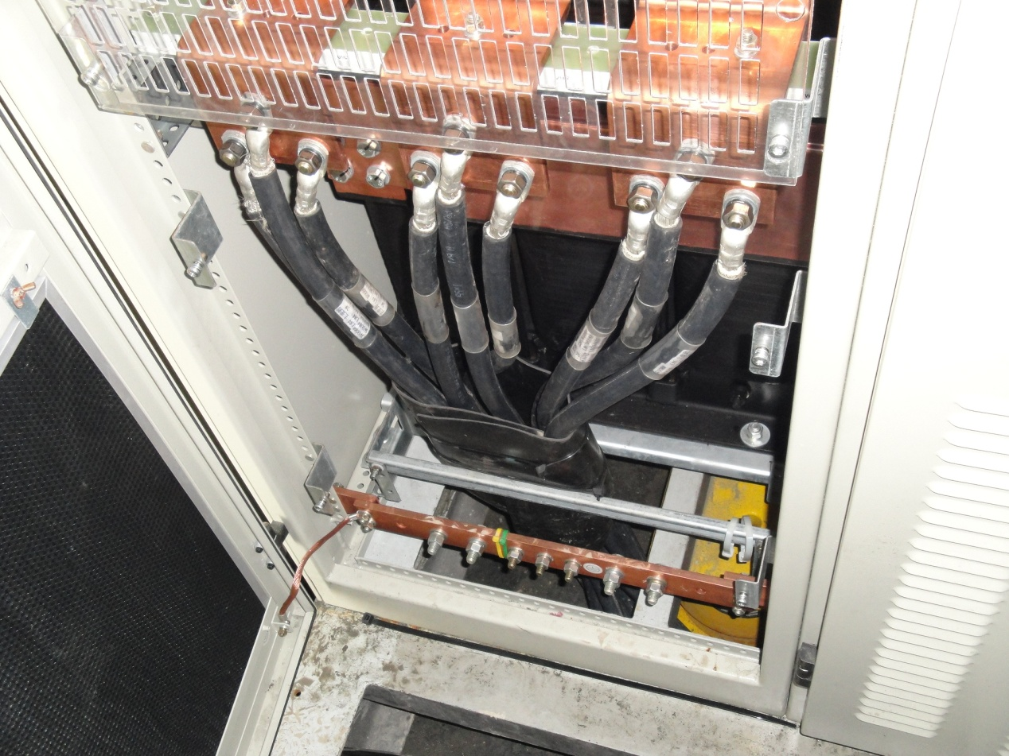
Входящие линии выпрямителя
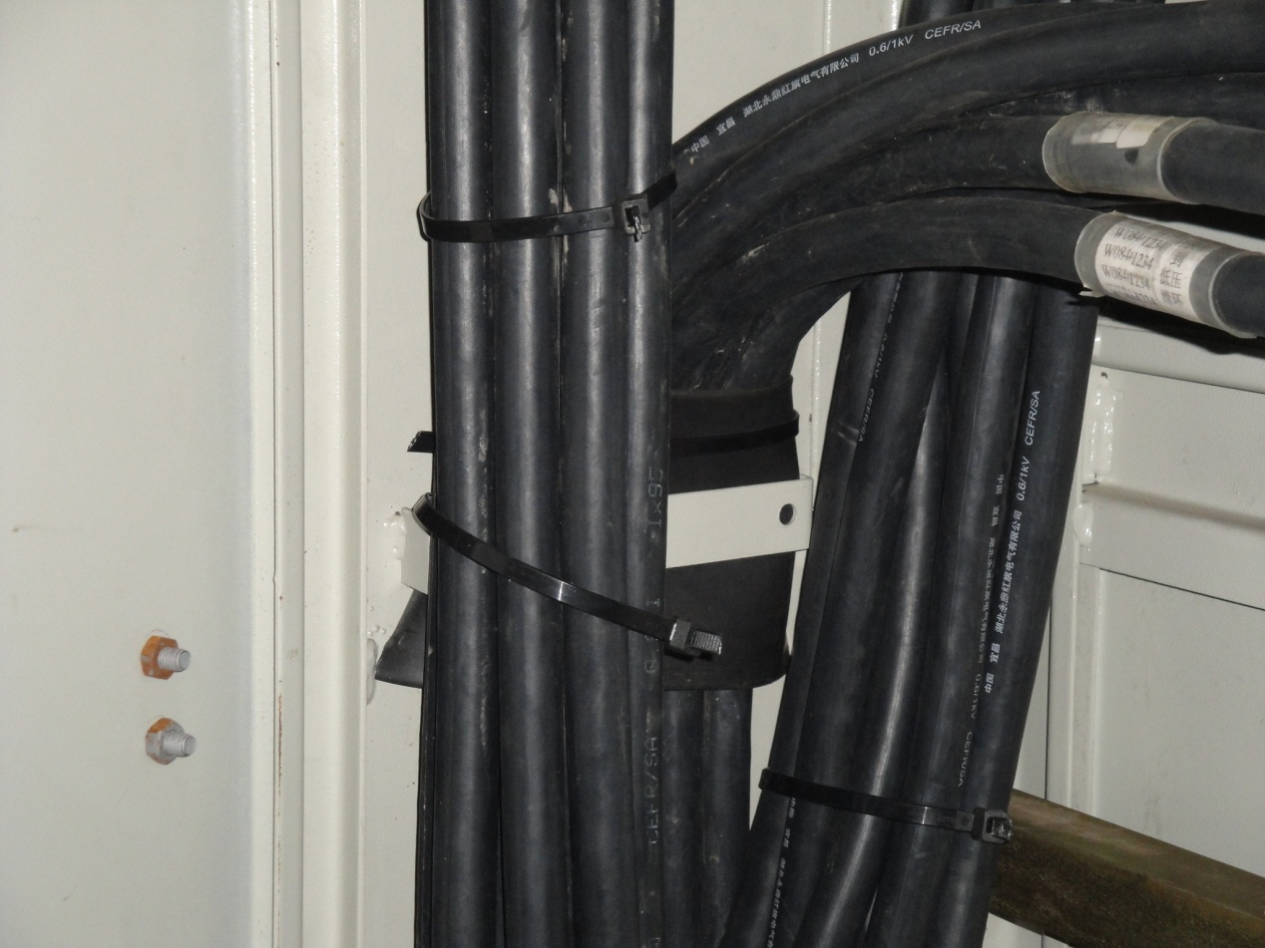
Расположение линий шкафа переключателей
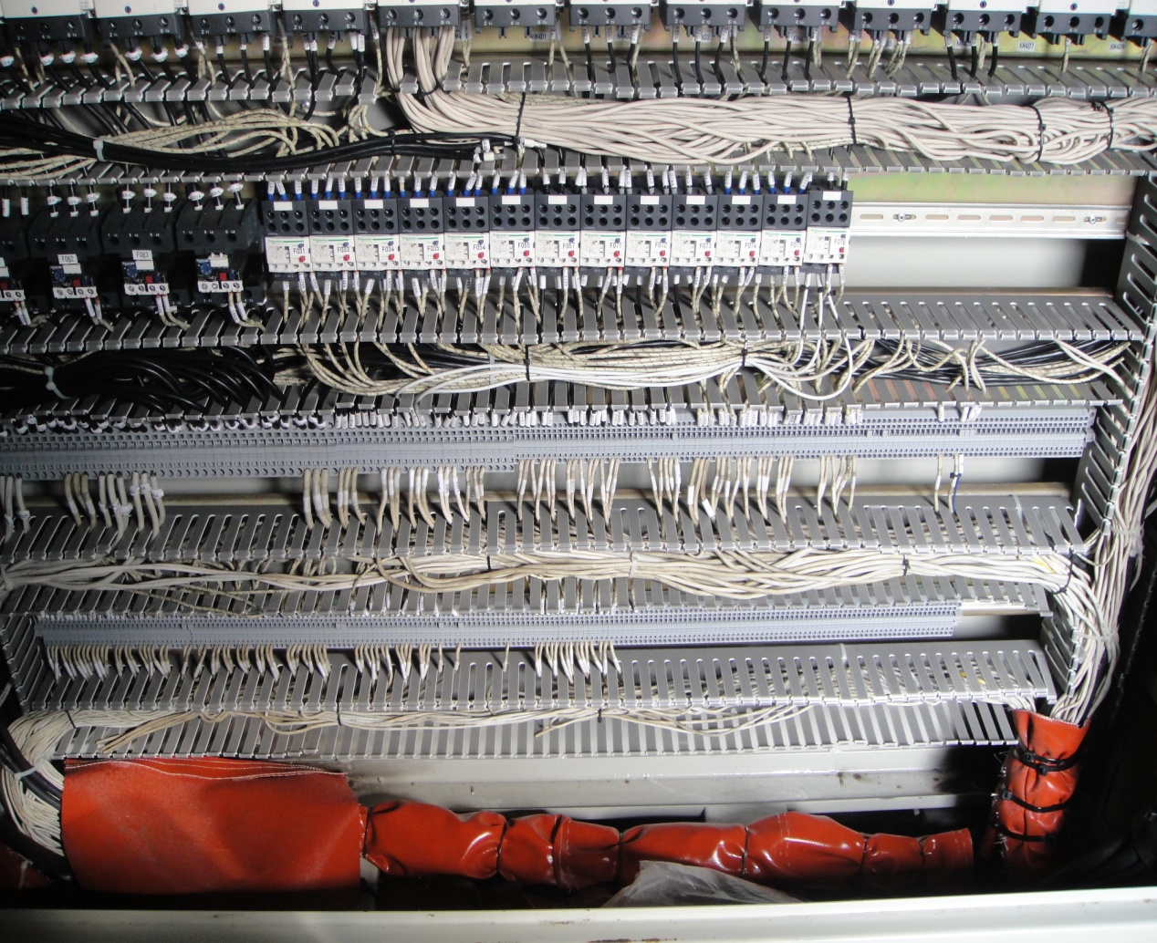

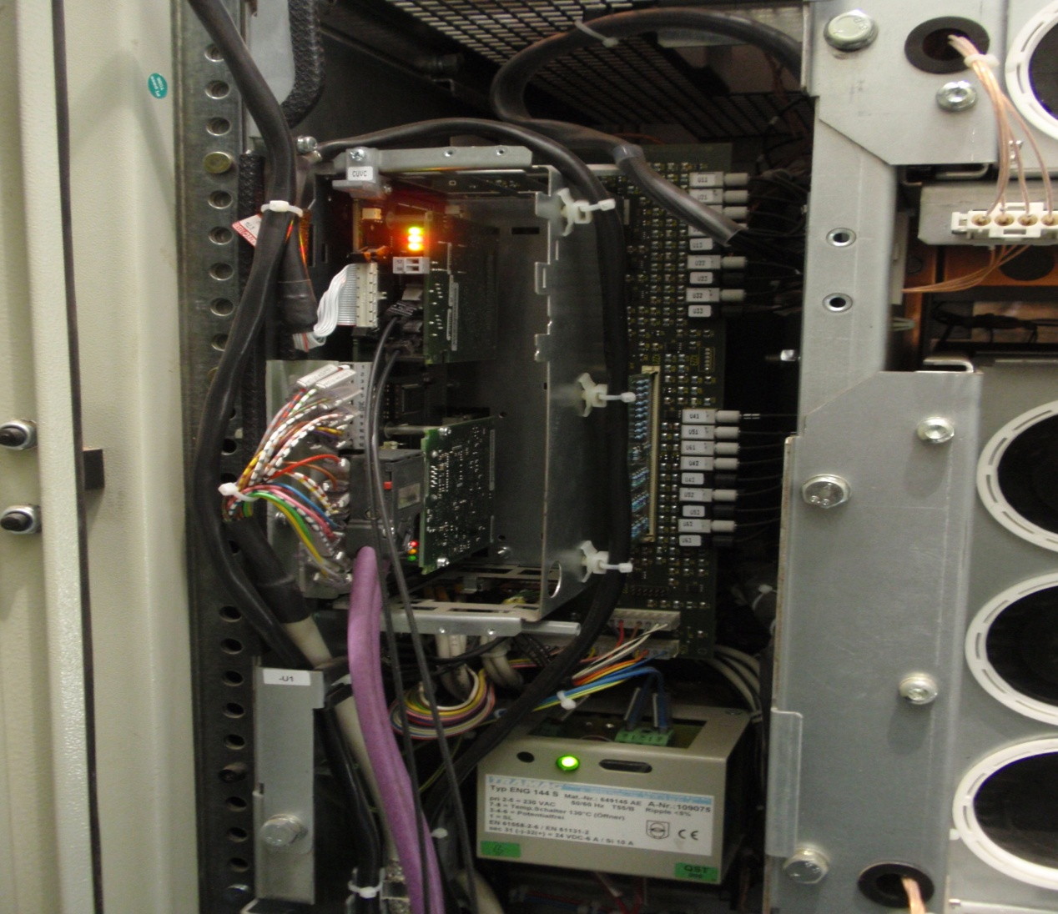
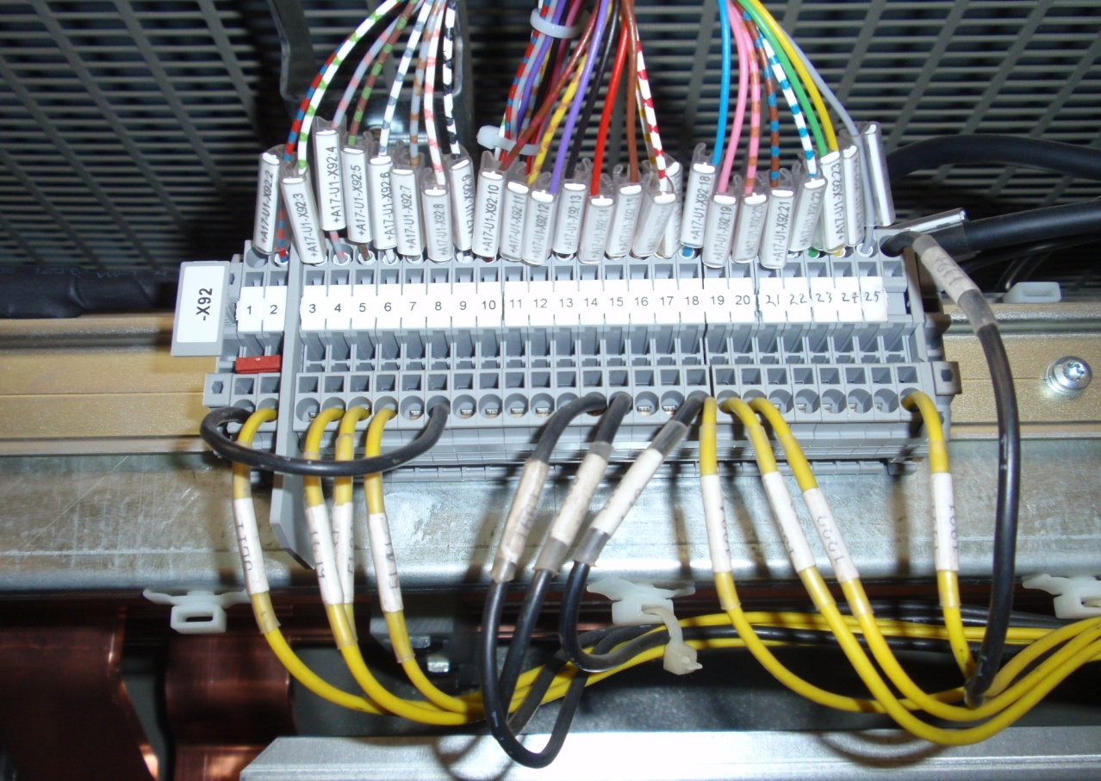

3.5.10 Заземление
Устанавливается «Точка специального заземления». Провод 50 мм² прокладывается в месте платформы под барабаном, это является точкой сети заземления и заземляет РС, двигатель, преобразователь частоты, электронное оборудование. Все линии заземления двигателя и электрошкафа полностью локализуются на барабанной платформе, являющейся точкой заземления.

3.5.11 Проверка прокладки линий
- Тип, параметры и количество кабелей сверяются с графиком трубопроводов.
- Проверяется правильность соеднинения, выявляется наличие недостатков соединения.

3.6 окончание установки, очистка стройплощадки, передача экскаватора в эксплуатацию

